Bac Pro « animation - enfance et personnes âgées »

Texte de référence : JORF n°0198 du 27 août 2019 texte n° 28 : Arrêté du 22 juillet 2019 portant création de la spécialité « animation - enfance et personnes âgées » de baccalauréat professionnel et fixant ses modalités de délivrance.
https://www.legifrance.gouv.fr/eli/arrete/2019/7/22/MENE1921760A/jo/texte *
http://ww2.ac-poitiers.fr/sbssa/spip.php?article778 *

ATTENTION PAS D’ACRONYME AEPA ! L’INTITULE DU DIPLOME EST BAC PRO ANIMATION-ENFANCE ET PARSONNES AGEES A MINIMA : BAC PRO ANIMATION

Un ensemble de ressources (il faut cliquer sur lien en dessous en premier pour rendre les liens actifs des ressources Pearltrees présents dans l’ensemble de ce document) : https://www.pearltrees.com/private/id28316549?access=1794665b956.1b01385.b64fc67e6f7a22714c138b4374bed195 *
Une FAQ sous forme d’un Padlet : https://padlet.com/murielle7_mm/bcpanimation

- Le diplôme du Baccalauréat Professionnel « Animation enfant et personnes âgées »

Le mot de présentation par Sabine Carroti Inspectrice Générale : https://www.pearltrees.com/private/id28316549/item303584949 *

Un diplôme définit par un référentiel des activités professionnelles très précis dont il faut absolument tenir compte dans la formation à mettre en œuvre, en particulier, dans les compétences à développer, dans le choix des contextes professionnels et des lieux de périodes de formation en milieu professionnel.

Le baccalauréat professionnel « animation - enfance et personnes âgées » a pour objet de former des animateurs généralistes capables de concevoir et réaliser des activités d'animation de nature variée, notamment auprès d'un public jeune et de personnes âgées en perte d'autonomie.
Dans l'exercice de son métier, l'animateur met en œuvre la démarche d'animation.
Le point commun entre ces activités d'animation variées reste méthodologique : l'intervention se veut participative en répondant aux besoins et attentes exprimés ou potentiels, des individus et des groupes.
Les activités du titulaire du baccalauréat professionnel « Animation - enfance et personnes âgées » peuvent être regroupées en deux grandes composantes :
- une composante méthodologique, autour de la conduite de projet (conception, organisation, réalisation, évaluation) ;
- une composante relationnelle autour de l'accueil, de l'écoute, de la communication, de la dynamique de groupe.

Emplois concernés et secteurs d’intervention :

Les structures ou services listés sont les lieux potentiels des PFMP.

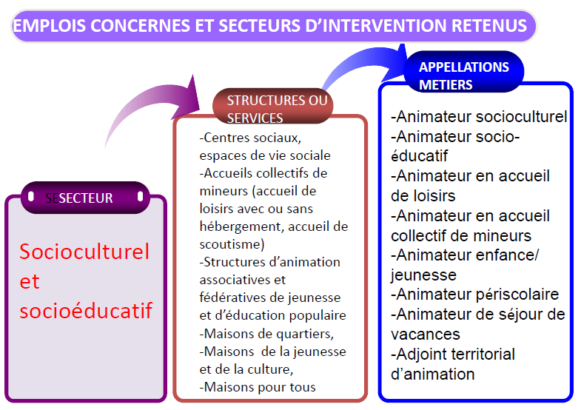

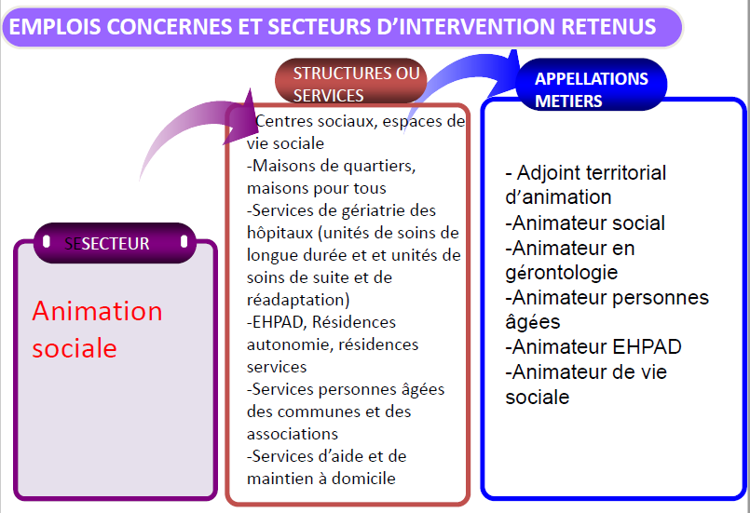

Selon la structure dans laquelle le titulaire du Bac Pro animation intervient, il peut prendre en charge des groupes d’enfants, de personnes âgées dépendantes, mais également des familles. Le public porteur de handicap, à l’exception de l’enfant handicapé dans le cadre de l’inclusion et de la personne âgée dépendante porteuse de handicap, n’est pas retenu comme public cible du diplôme.

Des ressources pour mieux comprendre le métier d’animateur et la finalité du diplôme :

Le métier d’animateur : https://www.pearltrees.com/private/id29327424 *

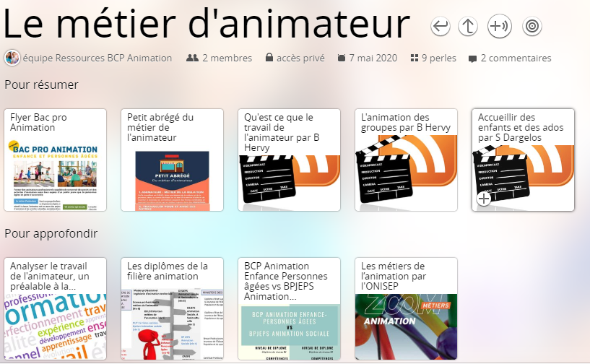

L’animation socioculturelle : https://www.pearltrees.com/private/id29327594 *

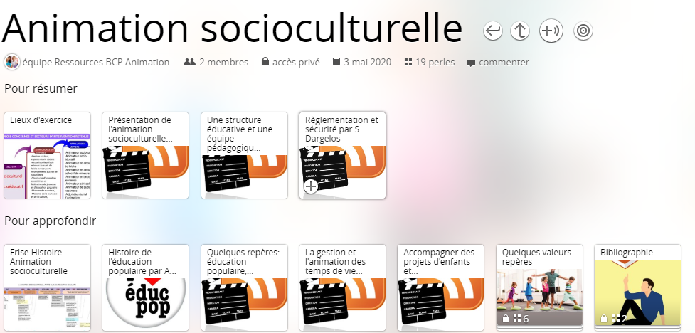

L’animation sociale : https://www.pearltrees.com/private/id29323422 *

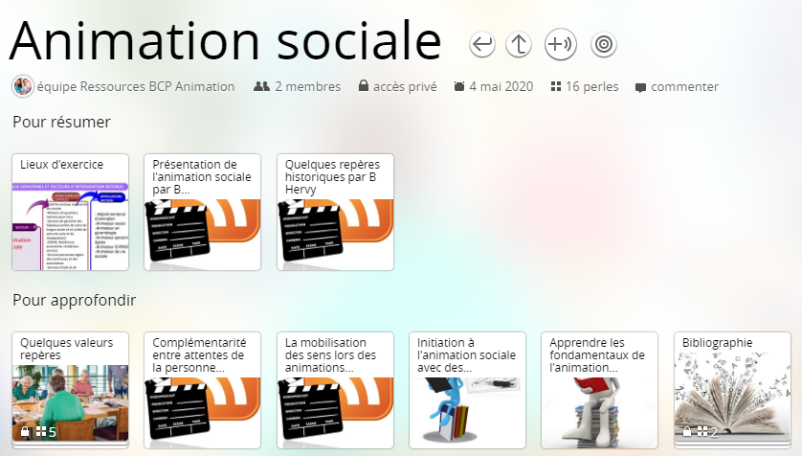

- La structuration du référentiel du bac Pro animation enfants et personnes âgées

A propos du référentiel : https://www.pearltrees.com/private/id29620124 *

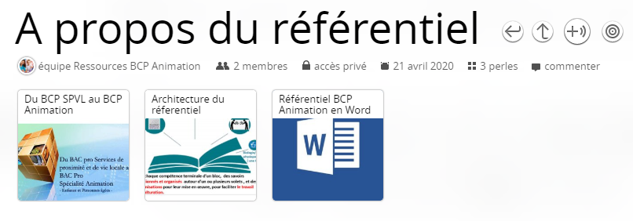

  - Un référentiel structuré en blocs de compétences reliant fonctions aux unités du règlement d’examen

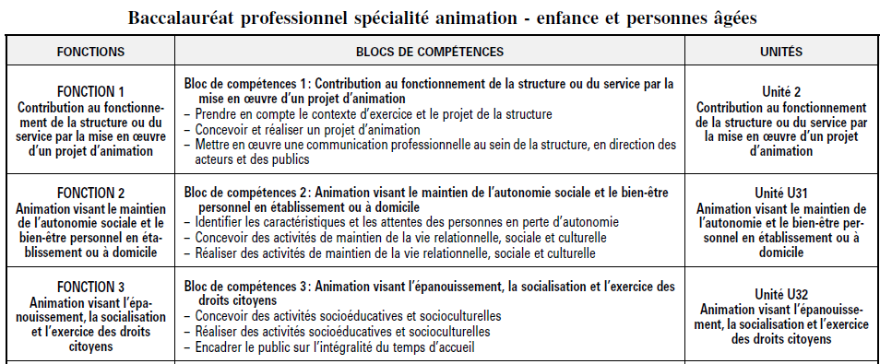

2.2 Des fonctions décrites au travers d’activités

L’analyse des emplois d’animateur a permis de dresser un répertoire des situations professionnelles, organisées en trois grandes fonctions. Chaque fonction débouche sur l’écriture des fiches descriptives d’activités.
Fonction 1: elle représente le cœur du diplôme; c’est la démarche du travail de l’animateur qui est au centre : à savoir la conception et réalisation d’un projet d’animation, comme expression des objectifs d’une structure. C’est cette démarche qui va être ensuite déployée et personnalisée dans des milieux au sein desquels la finalité de l’animation sera singulière. (Parce que les publics auront des caractéristiques particulières).

Fonction 2: elle est réalisée par des animateurs qui mêlent des compétences générales à des compétences « spécifiques », en s’appuyant entre autres sur la connaissance du public de personnes âgées en perte d’autonomie et de ses pratiques sociales et socioculturelles.

Fonction 3: elle s’inscrit dans une démarche socio-éducative, et peut s’exercer en particulier dans des structures accueillant des enfants ( ACM) ou des familles ( centre sociaux, associations de quartier..)

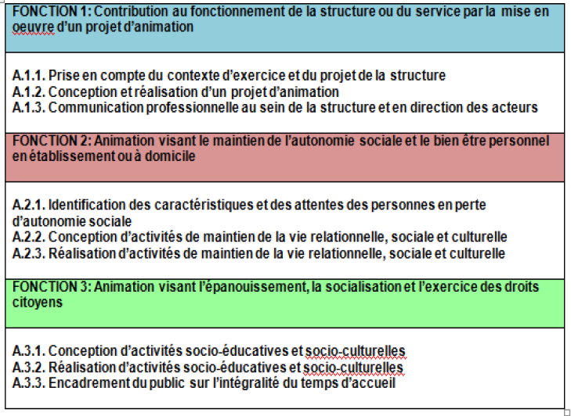
Les points de vigilance concernant ces fonctions :

Les 3 fonctions, qui partagent la démarche d'animation, sont en lien et s’enrichissent les unes les autres. La fonction 1 est la fonction phare, cœur du diplôme, à laquelle s’agrègent les fonctions 2 et 3, plus spécialisées autour de publics cibles, respectivement les personnes âgées et les enfants. Les fonctions 2 et 3 prennent appui sur la fonction 1. Il y a cependant pour chaque fonction des situations professionnelles avec des activités et responsabilités professionnelles dédiées.

Concernant la fonction 2 : il s’agit ici de l’autonomie sociale, registre de compétences des intervenants sociaux que sont les animateurs, auprès des personnes âgées en difficulté avec le lien social et nullement de l’autonomie fonctionnelle évaluée par le corps médical et compensée ou restaurée par des soins et autres services pertinents. Cette fonction 2 ne s’adresse qu’à un public âgé, qu’il soit en établissement ou à domicile.

L’animateur titulaire du BCP Animation « Enfance et Personnes âgées » est un intervenant social. La première fonction de l’animation sociale est d’assurer le bien-être individuel et social de la personne. Elle ne peut avoir de visée curative et donc s’inscrire comme « thérapeutique ». Le rapprochement opéré avec les visées de l’animation dans le cadre du BCP ASSP est à proscrire. Il n’y a pas donc naturellement pas de volet ergonomie soins dans le référentiel du BCP Animation.
Le référentiel C2.3 mentionne "techniques spécifiques d'accompagnement": il s'agit là d'adapter et d'accompagner la personne pendant le déroulement de l'activité par des techniques participatives, et non pas accompagner à rejoindre l'activité (déplacement, mobilisation.)

2.3Les activités professionnelles sont décrites sous forme de tâches

Exemple :

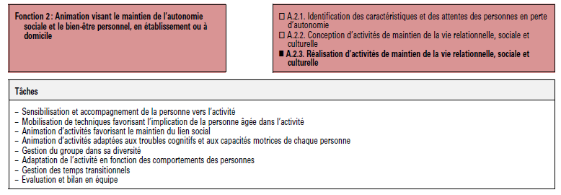
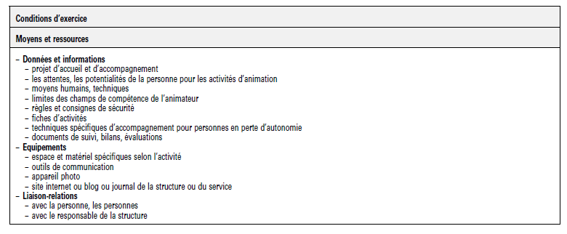
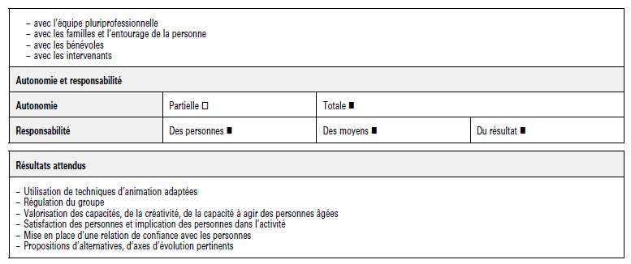

  - Le référentiel de compétences

Il présente pour chaque fonction les compétences terminales Pour chaque compétence terminale, la déclinaison en compétences élémentaires avec les indicateurs d’évaluation correspondants. Chaque fonction déclinée en compétence terminale est reliée au savoirs associés qui lui sont spécifiques.

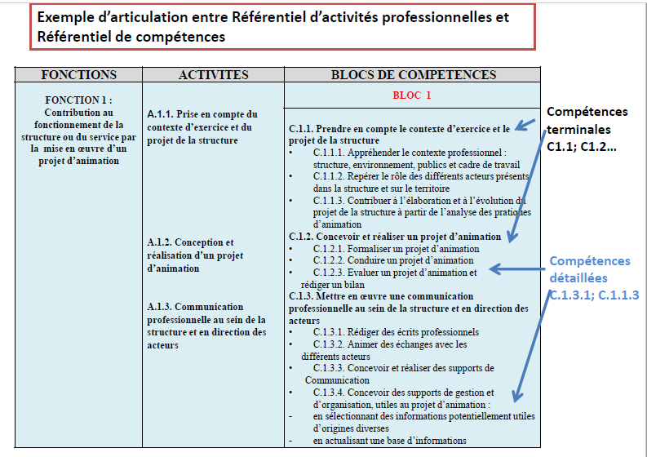
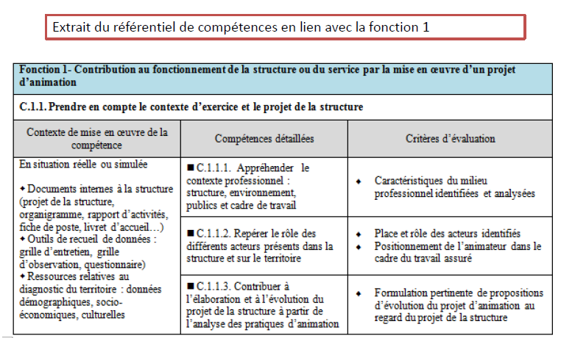

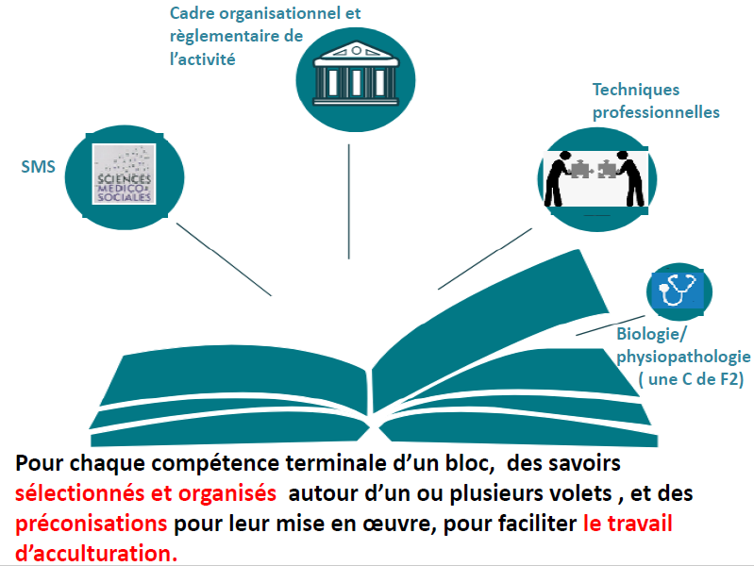
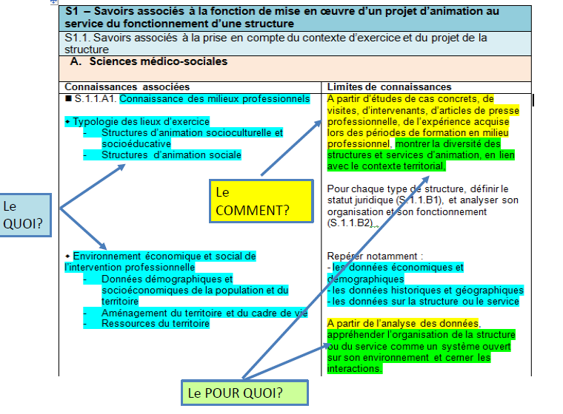

Des exigences nouvelles en lien avec des compétences transversales : l’analyse réflexive : l’analyse de pratique

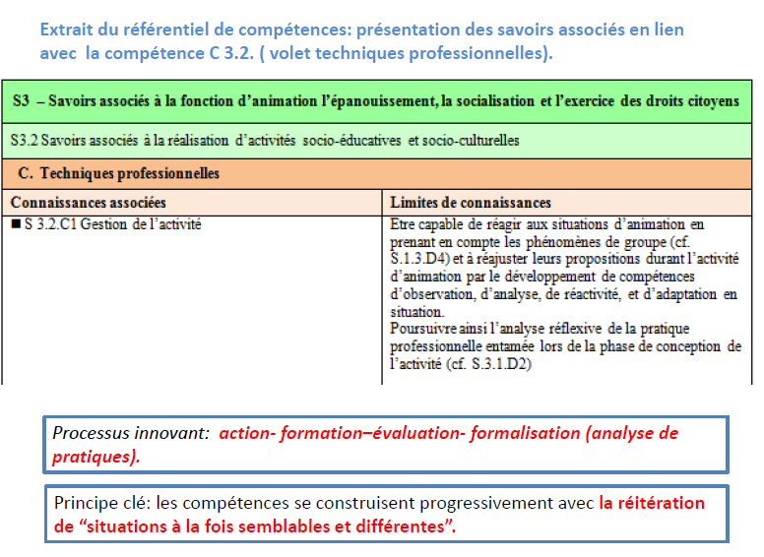

- Les périodes de formation en milieu professionnel

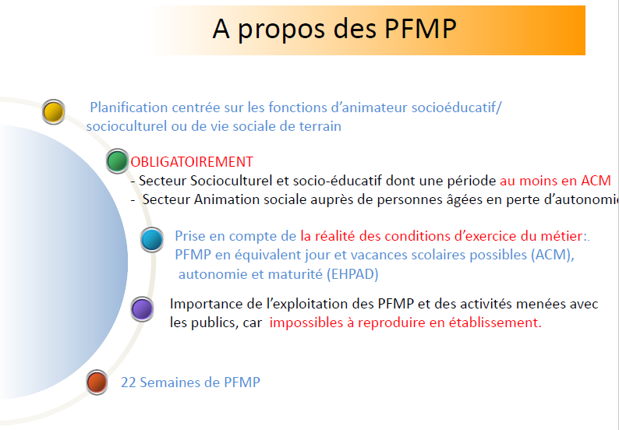

Les points de vigilance : Il est important de se référer au référentiel d’activités professionnelles du baccalauréat professionnel Animation -enfance et personnes âgées – qui définit le métier ainsi que les secteurs d’intervention de l’animateur.
Pour rappel, ce baccalauréat n’est ni un diplôme du secteur sanitaire ni un diplôme de l’éducation spécialisée. La liste des structures et services ci-dessous n’est pas exhaustive mais constitue un état des lieux des acteurs reconnus comme pertinents pour le diplôme préparé.

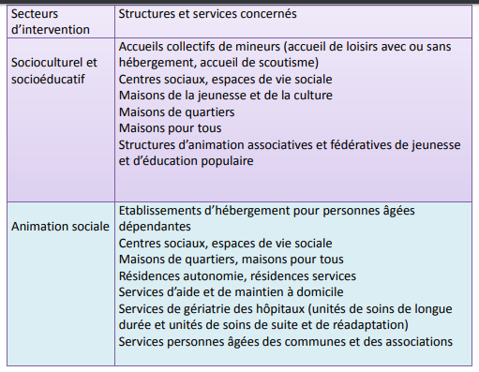
L’organisation des PFMP au cours du cycle de formation :

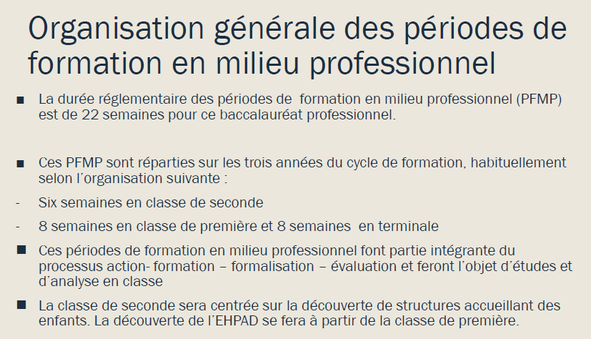

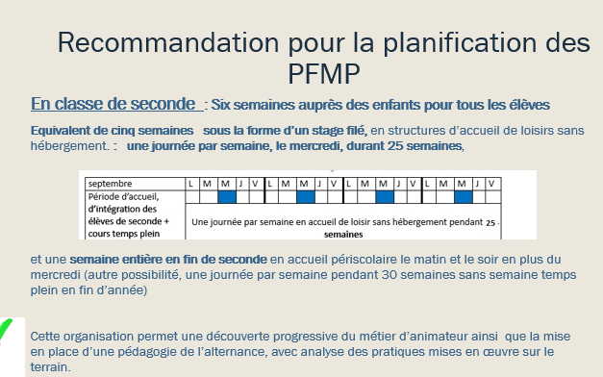
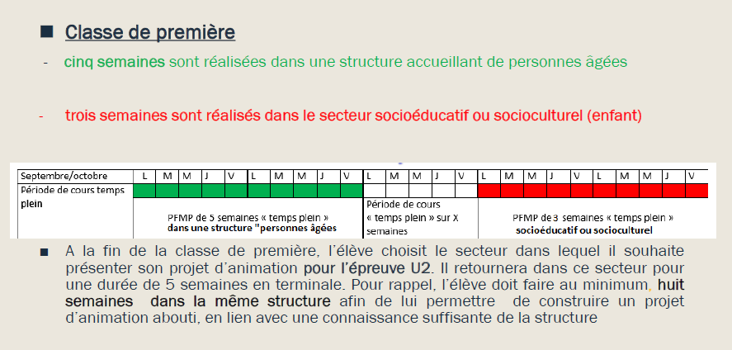

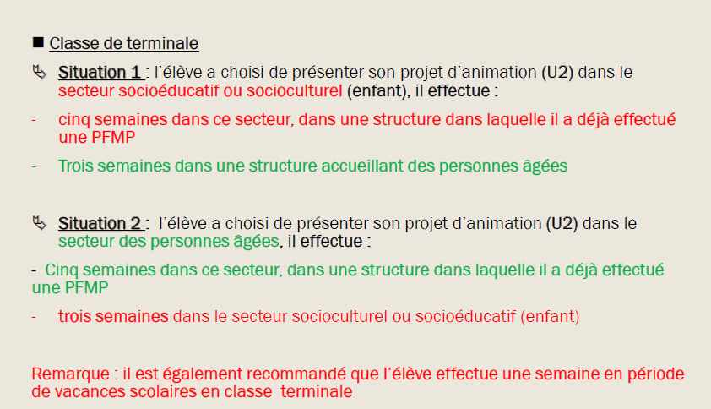

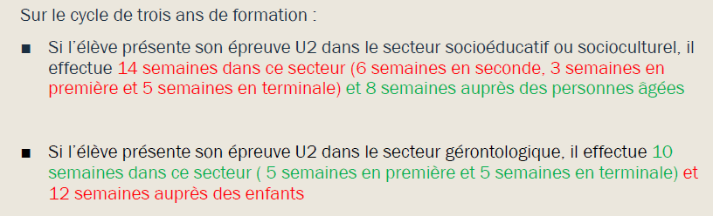

Quelques remarques concernant les PFMP :

- Les ULIS et les IME sont absentes du RAP, ils ne sont pas éligibles à devenir des lieux de formation Par ailleurs, les unités localisées pour l'inclusion scolaire (ULIS) sont des dispositifs pour la scolarisation des élèves en situation de handicap dans le premier et le second degré et n’ont pas de lien avec le travail d’animateur. De la même façon, un institut médico-éducatif (IME) accueille des enfants et adolescents handicapés atteints de déficience intellectuelle quel que soit le degré de leur déficience. L’objectif des IME est de dispenser une éducation et un enseignement spécialisés prenant en compte les aspects psychologiques et psychopathologiques et recourant à des techniques de rééducation.
- L’animation dans le champ de l’insertion et de l’urgence sociale est exclue du spectre d’intervention, donc le public migrant n’est pas retenu pour la mise en œuvre d’une PFMP.
- Concernant le domicile, le lieu d'habitation privé d'une personne âgée n'est pas un lieu de PFMP. Par contre, il existe des structures intervenant en complémentarité des services d'aide à domicile et permettant de regrouper des personnes vivant à domicile pour des activités d'animation : accueil de jour, CCAS, associations…Ces structures peuvent donc être des lieux de PFMP à condition de proposer un tutorat par un animateur titulaire d'un diplôme professionnel.
- Le tutorat des élèves doit se faire par un animateur titulaire d’un diplôme professionnel de l’animation (le BAFA est pour rappel un brevet de l’animation volontaire mais n’est pas un diplôme professionnel). Il appartient à la structure de garantir la qualification des tuteurs proposés dès lors que la question de l’encadrement de l’élève a été abordée avec un membre de l’équipe pédagogique.
- Il est recommandé de planifier une période (que l'on peut réduire à une semaine) de PFMP durant les vacances scolaires sur la totalité du cycle de formation de trois ans. Il s’agit de permettre à l’élève de découvrir l’organisation de l’accueil des enfants sur une période différente d’une période scolaire (accueil les mercredis, les matins et soirs en périscolaire) sur des temps longs, répétés. Cela permet à l’élève de découvrir les différents aspects du métier d’animateur sur des temps variés.
- Une organisation innovante est recommandée en classe de seconde dans la mesure du possible. Les PFMP seront orientées vers le public enfant (les PFMP auprès des personnes âgées en perte d’autonomie sociale débuteront plutôt en classe de première afin de permettre aux élèves davantage d’autonomie et de maturité). Les PFMP sont à organiser de préférence de façon filée, sur la journée du mercredi. Cela peut être soit 30 journées réparties sur l'année ou encore 25 journées + une semaine complète en accueil périscolaire dans l'année. La diapositive suivante donne ces exemples. Cette organisation doit être intégrée dans l’emploi du temps des élèves.
- Envoi d'élèves de BCP Animation et BCP ASSP dans la même structure à la même période : Comment résoudre cette problématique compte tenu du grand nombre d'élèves en BCP Animation et BCP ASSP au sein d'un même lycée ?
Il convient tout d’abord de recommander une planification permettant de ne pas faire partir toutes les classes en même temps, en fonction des ressources locales.
Par ailleurs, les objectifs sont différents pour les deux baccalauréats. Si les activités d’animation font partie du référentiel du bac pro ASSP, elles n’en constituent pas pour autant le socle. Le baccalauréat ASSP reste un diplôme centré sur les activités d’accompagnement et de soins aux personnes.
Le baccalauréat professionnel Animation est au contraire centré sur le métier d’animateur pour lequel la conception et mise en œuvre de projets d’animation et le développement d’activités d’animation directement en lien avec ces projets constituent le cœur de métier.

Des ressources pour les PFMP : https://www.pearltrees.com/private/id29328135 *

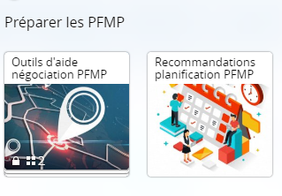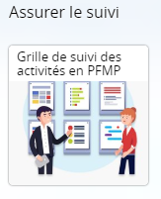

- Le règlement d’examen

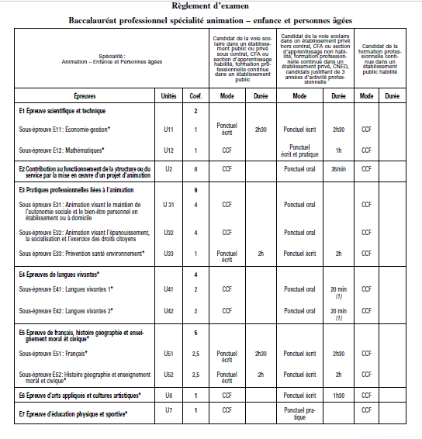

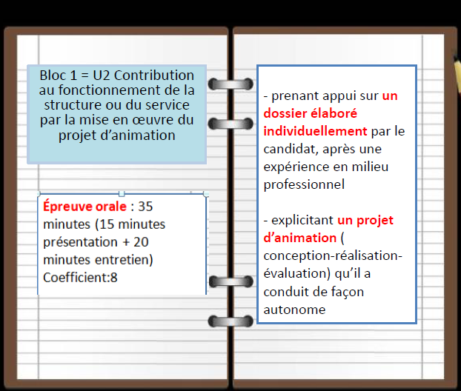
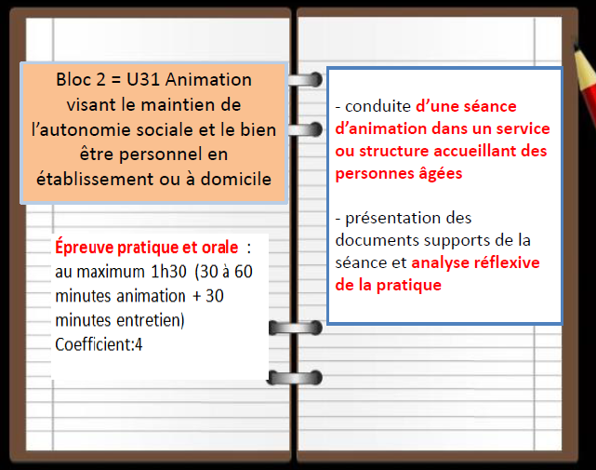

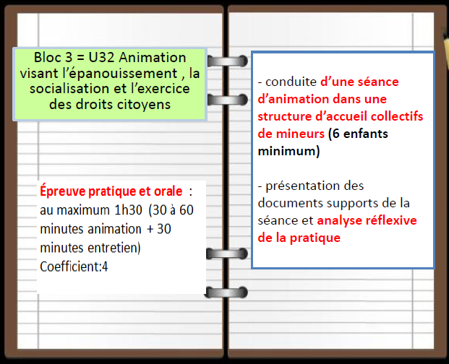

Quelques remarques sur les épreuves de certification :

L’élève doit présenter 3 types d’épreuves :
- l’élaboration d’un projet d’animation dans la structure et le secteur de son choix
- la conduite d’une animation auprès d’un public d’enfant
- la conduite d’une animation auprès d’un public de personnes âgées
Un même terrain de PFMP est support de deux épreuves ; une qui conduit à concevoir un projet d'animation construit et abouti (U2), l'autre une mise en pratique d’animation d'activités (U31 ou U32) en lien avec son projet d'animation autrement dit un " zoom" sur un temps particulier, une étape de son projet d'animation.
Pour la deuxième épreuve (soit U31 ou U32) qui ne se déroule pas dans le lieu choisi par l’élève pour construire son projet d’animation, l’élève prendra appui sur le projet existant dans la structure.

Structure A (personnes âgées)  Structure B (enfants) | U2 + U31  U32
Structure A (enfants) | U2 + E32
Structure B (personnes âgées) | E31

Il n’est pas recommandé d’évaluer l’une ou l’autre de ces épreuves en fin de1ère. Pour atteindre en fin de cycle le niveau de maîtrise des compétences terminales illustré par les critères d’évaluation présents dans le référentiel, l’élève va passer par une acquisition graduée des compétences.
La compétence se construisant progressivement, il faudra s’intéresser au déploiement de chaque compétence dans le cursus de formation et revenir plus d’une fois sur une compétence donnée.
Parce que la progressivité est une condition d’apprentissage, il faut étaler la construction des compétences sur l’ensemble des 3 années du cycle.

Les définitions des épreuves pratiques en situation d'animation E31 et E32 mentionnent qu'elles doivent se dérouler devant un groupe de personnes âgées ou d'enfants de 6 personnes minimum. Ce seuil a été défini par les professionnels car cela représente une taille raisonnable permettant les interactions et la gestion de groupe. L'absence d'une personne âgée ou d'un enfant ne remet pas en cause l'évaluation dès lors que les conditions permettent à l'élève animateur de montrer sa capacité à mobiliser et gérer le groupe.

L'évaluation E 31 ou E32 (en CCF) se compose d'une partie pratique en situation d'animation, d'une présentation des documents utiles à la mise en œuvre et l'analyse de la séance d'animation, ainsi que d'un entretien. L'évaluation menée conjointement par le tuteur et le professeur de spécialité donne lieu à une proposition de note, puisqu'il s'agit d'une épreuve certificative.

Des ressources pour la mise en œuvre des CCF : https://www.pearltrees.com/private/id29328231 *

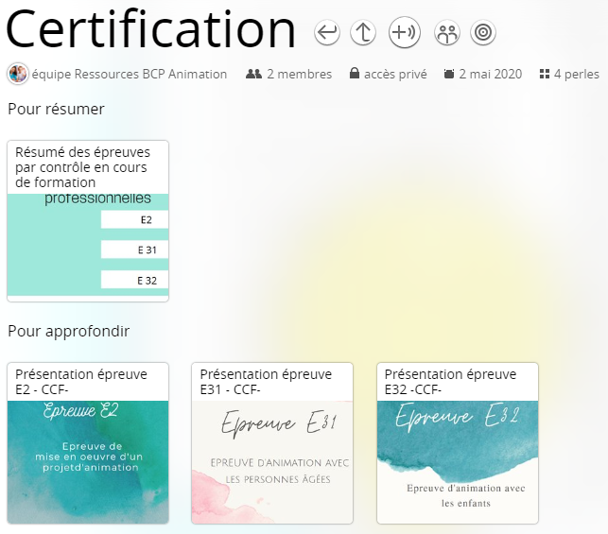

- La stratégie globale de formation

Des ressources : https://www.pearltrees.com/private/id29328124 *

  - Répartition horaire hebdomadaire des heures d’enseignement professionnel

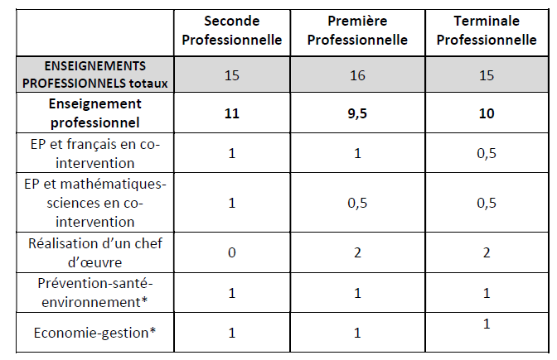

Les enseignements professionnels sont de la responsabilité des professeurs STMS et/ou de Biotechnologies santé environnement. Les parcours de formation, les expériences personnelles et/ou professionnelles, en lien avec le secteur de l’animation sont à repérer chez les enseignants, tout comme leur aptitude à mettre en œuvre des méthodes pédagogiques actives, à travailler en équipe et à se former.

Il convient de limiter le nombre de professeurs à deux par niveaux afin de faciliter la formalisation puis la mise en œuvre d’un projet pédagogique innovant, cohérent et rigoureux.

Il n’y a pas de découpage horaire par fonction car cela ferait perdre la cohérence d’ensemble du plan de formation qui privilégie une approche horizontale des blocs de compétences. En effet, les fonctions 1 2 et 3 et par voie de conséquence les blocs qui y sont associés sont liées entre elles, s’enrichissent et se consolident mutuellement.
Les situations d’apprentissage proposées aux élèves doivent privilégier un décloisonnement de ces blocs pour permettre d’appréhender les réalités professionnelles multiples du métier d’animateur. Ainsi, elles mobiliseront le plus souvent possibles des compétences appartenant à plusieurs blocs : appariement des compétences entre le bloc 1 et 2 ou entre le bloc 1 et 3.
Par voie de conséquence, un enseignant n’est jamais affecté à un seul bloc de compétences (ou à une seule fonction), et il est très fortement déconseillé d’envisager une répartition des enseignements et des enseignants par type de public.

La répartition hebdomadaire de l’enseignement professionnel en BCP Animation est de 11h, à laquelle se rajoutent 1h de co-intervention avec l’enseignant de français et 1h de co-intervention avec l’enseignant de maths/sciences.

Le principe innovant de la stratégie de formation est le suivant : les enseignements professionnels avec leur dimension théorique et pratique sont désormais décloisonnés et mobilisés tant que de besoin dans le cadre de la situation professionnelle contextualisée rédigée par les deux enseignants. Ainsi les deux professeurs en charge de la classe dispensent indifféremment les divers contenus de formation selon des modalités pédagogiques retenues (TP, TD, cours), en fonction du scénario pédagogique choisi.
Les deux enseignants contribuent ensemble à l’acquisition par les élèves, des compétences professionnelles sélectionnées dans la situation contextualisée support des apprentissages.
Dans cette organisation, les compétences et les savoirs associés ne sont pas répartis entre les enseignants en fonction des contextes et des situations professionnelles étudiés. Toutes les situations d’apprentissage scénarisées par les enseignants sont conduites conjointement.

Cette organisation exclut donc toute spécialisation des enseignants autour des publics, des savoirs associés ou des modalités pédagogiques ( TP , TD, projets).
L’emploi du temps de l’élève mentionnera des plages « enseignement professionnel » dont les contenus seront dépendants de la scénarisation des activités pédagogiques. On préconise cependant de planifier des plages de 3 ou 4 heures dans la semaine, pour pouvoir conduire des activités pédagogiques de nature et de durée variables.

  - Les stratégies pour la mise en œuvre du plan de formation
Des ressources : https://www.pearltrees.com/private/id30202601 *

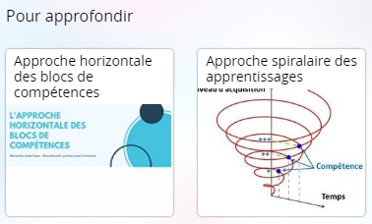
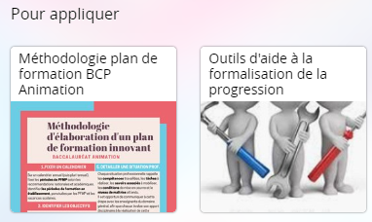

  - Processus innovant dans la formation : action- formation - évaluation – formalisation

Le travail d’analyse de son activité est un moment essentiel dans la construction du sens de ce que l’élève, en situation d’animation a vécu.
L’analyse des pratiques, telle qu’elle est envisagée ici, cherche à favoriser tant la maîtrise d’attitudes professionnelles que le questionnement de l’élève sur la situation d’animation qu’il a rencontrée, sur ce qu’elle a provoqué en lui, sur la manière dont il s’y est comporté et sur les répercussions de cette action.
L’analyse des pratiques peut se réaliser sur différents matériaux : les plus fréquemment utilisés sont le récit et la séquence filmée. Les composantes de la démarche réflexive sont au nombre de 5 : décrire- problématiser- analyser- théoriser- réinvestir dans l’action.

Des ressources pour le suivi des compétences et leur mobilisation au service des nouvelles pratiques :
https://www.pearltrees.com/private/id31206041 *

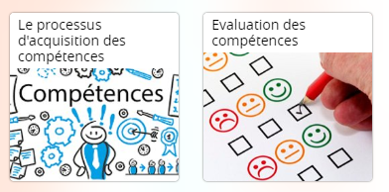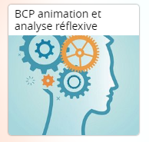

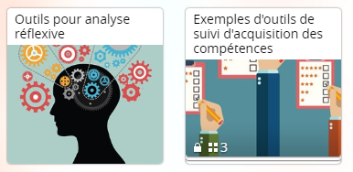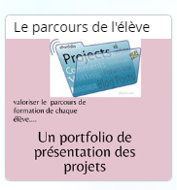

  - Le projet d’animation
Ressource : le projet d’animation : https://www.pearltrees.com/private/id29327739 *
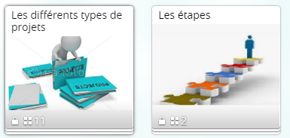
- Le plateau technique : le laboratoire pédagogique

Des ressources : https://www.pearltrees.com/private/id29328099 *

Le concept :
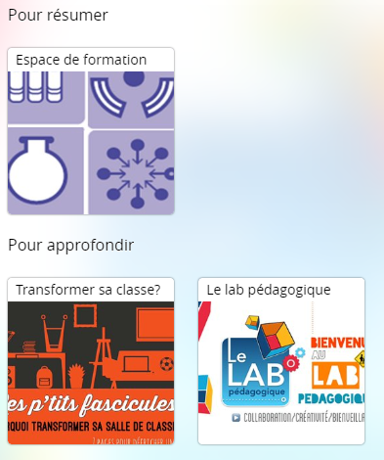

Des exemples concrets d’aménagement des espaces de formation :

